**Лабораторная работа № 5**

**"Идентификация параметров модели диода"**

1.1 ЦЕЛЬ РАБОТЫ

* Экспериментально получить вольт – амперную характеристику (ВАХ) полупроводникового диода.
* Исследовать влияние температуры на характеристики p-n диодов.

1.2 КРАТКИЕ ТЕОРЕТИЧЕСКИЕ СВЕДЕНИЯ

1.2.1 Что такое идеальный диод?

Основная задача обычного выпрямительного диода – *проводить электрический ток в одном направлении, и не пропускать его в обратном*. Следовательно, идеальный диод должен быть очень хорошим проводником с нулевым сопротивлением при прямом подключении напряжения (плюс - к аноду, минус - к катоду), и абсолютным изолятором с бесконечным сопротивлением при обратном.

Вот так это выглядит на графике:

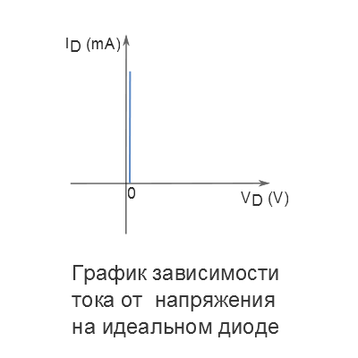

Такая модель диода используется в случаях, когда важна только логическая функция прибора. Например, в цифровой электронике.

1.2.2 ВАХ реального полупроводникового диода

Однако на практике, в силу своей полупроводниковой структуры, настоящий диод обладает рядом недостатков и ограничений по сравнению с идеальным диодом. Это можно увидеть на графике, приведенном ниже.

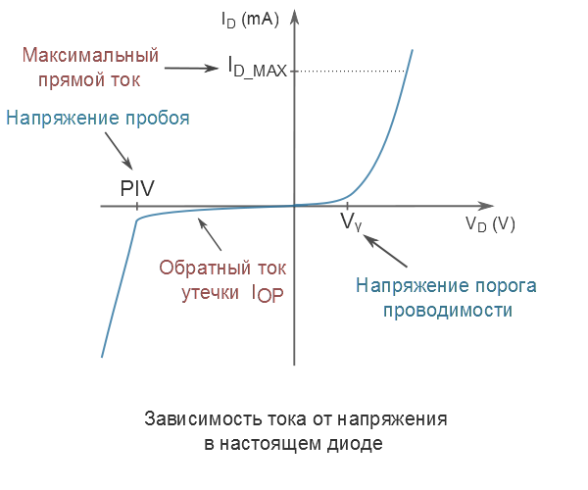

**Vϒ(гамма) - напряжение порога проводимости**

При прямом включении напряжение на диоде должно достигнуть определенного порогового значения - *Vϒ*. Это напряжение, при котором PN-переход в полупроводнике открывается достаточно, чтобы диод начал хорошо проводить ток. До того как напряжение между анодом и катодом достигнет этого значения, диод является очень плохим проводником. *Vϒ* у кремниевых приборов примерно 0.7V, у германиевых – около 0.3V.

**ID_MAX - максимальный ток через диод при прямом включении**

При прямом включении полупроводниковый диод способен выдержать ограниченную силу тока*ID_MAX*. Когда ток через прибор превышает этот предел, диод перегревается. В результате разрушается кристаллическая структура полупроводника, и прибор становится непригодным. Величина данной силы тока сильно колеблется в зависимости от разных типов диодов и их производителей.

**IOP – обратный ток утечки**

При обратном включении диод не является абсолютным изолятором и имеет конечное сопротивление, хоть и очень высокое. Это служит причиной образования тока утечки или обратного тока *IOP*. Ток утечки у германиевых приборов достигает до 200 µА, у кремниевых до нескольких десятков nА. Самые последние высококачественные кремниевые диоды с предельно низким обратным током имеют этот показатель около 0.5 nA.

**PIV(Peak Inverse Voltage) - Напряжение пробоя**

При обратном включении диод способен выдерживать ограниченное напряжение – напряжение пробоя *PIV*. Если внешняя разность потенциалов превышает это значение, диод резко понижает свое сопротивление и превращается в проводник. Такой эффект нежелательный, так как диод должен быть хорошим проводником только при прямом включении. Величина напряжения пробоя колеблется в зависимости от разных типов диодов и их производителей.

**Паразитическая емкость PN-перехода**

Даже если на диод подать напряжение значительно выше Vϒ, он не начнет мгновенно проводить ток. Причиной этому является паразитическая емкость PN перехода, на наполнение которой требуется определенное время. Это сказывается на частотных характеристиках прибора.

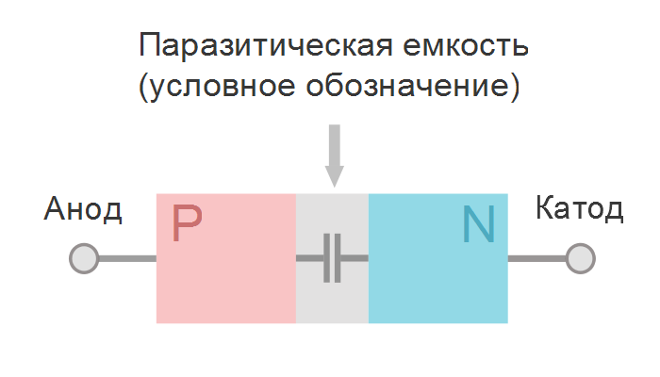

1.2.3 Приближенные модели диодов

В большинстве случаев, для расчетов в электронных схемах, не используют точную модель диода со всеми его характеристиками. Нелинейность этой функции слишком усложняет задачу. Предпочитают использовать, так называемые, приближенные модели.

**Приближенная модель диода «идеальный диод + Vϒ»**

Самой простой и часто используемой является приближенная модель первого уровня. Она состоит из идеального диода и, добавленного к нему, напряжения порога проводимости Vϒ.

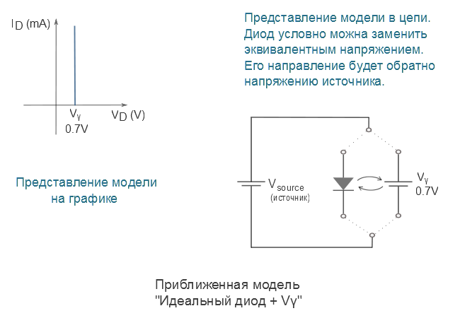

**Приближенная модель диода «идеальный диод + Vϒ + rD»**

Иногда используют чуть более сложную и точную приближенную модель второго уровня. В этом случае добавляют к модели первого уровня внутреннее сопротивление диода, преобразовав его функцию из экспоненты в линейную.

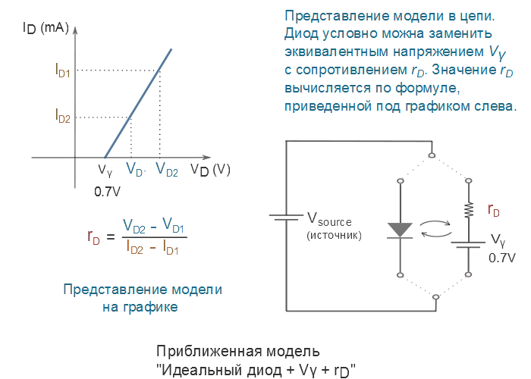

1.3 ПОРЯДОК ВЫПОЛНЕНИЯ ЛАБОРАТОРНОЙ РАБОТЫ

1. Выбрать номер варианта.

2. Убедиться, что установлена комнатная температура окружающей среды:

Т (ºС) = 25 ºС.

3. Изменяя значение Io добиться совпадения графиков ВАХ (индикатор станет зеленым).

4. Пользуясь полученным Io и таблицей определить рассматриваемый диод.

5. Изменяя Т (ºС) посмотреть влияние окружающей среды на ВАХ диода.

6. Составить отчет.

1.4 КОНТРОЛЬНЫЕ ВОПРОСЫ

1. Что такое полупроводниковый диод.

2. Влияние температуры на характеристики p-n диодов.

3. Способ снятия ВАХ диодов с помощью амперметра и вольтметра.

4. Работа p-n перехода при прямом и обратном включении.

5. Основные параметры диода.

6. ВАХ идеального диода.